2023-2024 EĞİTİM ÖĞRETİM YILI 5,6,7.SINIF....... ORTAOKULU SEÇMELİ KÜLTÜR VE MEDENİYETİMİZE YÖN VERENLER DERSİ II.DÖNEM I.YAZILISI
ADI-SOYADI: SINIFI-NO:
YÖNERGE: Süre 1 ders saatidir. Soru değerleri yanlarında yazılıdır.
“Hocam bir gün bana sordu; ‘kaç saat çalışıyorsunuz?’ Ben, ‘günde 13-14 saat çalışıyorum’ dedim. ‘Bu tempoyla bir bilim adamı olamazsınız. Eğer bilim adamı olmak istiyorsanız bunu çok daha artırmalısınız’ dedi. O, günde 24 saat çalışırdı. Günler uzun olsaydı, daha çok çalışacaktı. Ben ondan sonra çalışmamı 17 saate çıkardım. Bu, 70 yaşıma girinceye kadar devam etti. 70 yaşımdan sonra, çalışmamı bir iki saat azalttım. Aşağı yukarı 13-14 saat çalışmaya gayret ediyordum.”
S.1. 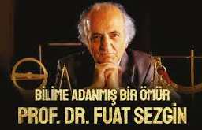
Prof.Dr.Fuat Sezgin’in açıklamasına göre başarılı olmak için en temel şartın ne olduğunu yazınız.(10p)
..........................................................

S.2. 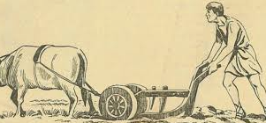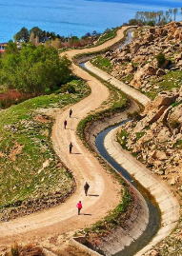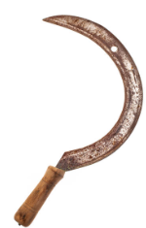
Yerleşik yaşama geçen ilk Türk devleti olan Uygurlarla ilgili yapılan arkeolojik kazılarda saban, sulama kanalları ,orak ,tırpan ve değirmen taşlarına ulaşılmış olması Uygurların daha çok hangi ekonomik faaliyetle uğraştığının kanıtıdır? (10 puan)
..............................................................

S.3. 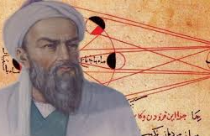
Gazneli döneminin en büyük Türk-İslam bilginlerinden olan BİRUNİ ,geliştirdiği teleskoplarla Dünya’nın Güneş etrafında döndüğünü belirten Galileo’dan 600 yıl önce ‘Dünya’nın döndüğü ‘fikrini eserlerinde yazmıştır.
Verilen bilgiye göre Biruni’nin uğraştığı bilimin adını yazınız (10p)
.............................................
Fatma Aliye Hanım, edebî eserlerinin yanı sıra kadın sorunları ile ilgili de eser vermişti. Hanımlara Mahsus Gazete'de kadın sorunlarına ilişkin makaleler yazdı ve muhafazakâr görüşlerden kopmadan kadın haklarını savundu. 1892'de yayımlanan Nisvan-ı İslam adlı kitabında Avrupalı kadınlara İslam'da kadının durumunu anlattı. Romanlarında daha modern kadın kahramanlar yaratan Fatma Aliye, bu kitapta, makalelerinde olduğu gibi, eski gelenekleri savunmuştur.
S.4.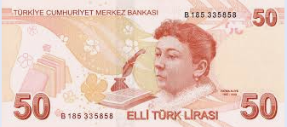
Bu bilgilere göre Fatma Aliye’nin mesleğini yazınız (10p)
.........................................

S.5. Aşağıda verilen kültürel değerlermizin hangi alanla ilgili olduğunu (X ) işaretleyiniz (15p)
Kültürel Değerlerimiz | Edebiyat | Mimari | Müzik | Kıyafet | Yemek
İshak Paşa Sarayı
Analı kızlı köfte
Ergenekon Destanı
Çanakkale Türküsü
Örgü yelek

S.6. Hz Muhammed (S.A.V) ,Bedir Savaşı’nda Müslümanların eline esir düşen Mekkeli müşriklerden okuma yazma bilenlerin 10’ar tane müslüman çocuğa okuma yazma öğretmeleri halinde serbest bırakılacaklarını açıklamıştır.
Buna göre Hz.Muhammed’in hangi alana önem verdiğini yazınız (10p)
................................................

S.7. 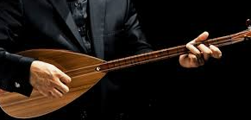 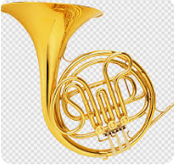 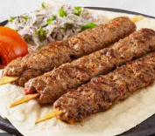 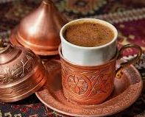
1 2 3 4 5
Yukarıda görsellerde verilen ögelerden Türk kültürüne ait olanların numaralarını aşağıdaki kutucuğa yazınız(10p)

S.8. 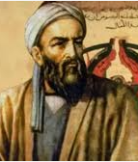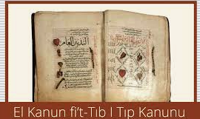
MS 980 yılında Özbekistan’da doğdu.Tıp alanında hem kendi çağını hem de kendisinden sonrakileri etkileyen binlerce çalışma yaptı.Batılılar O’nu Avicenna (alimlerin kralı)olarak tanımladı.Tıp bilimin inceliklerini anlattığı ‘El Kanun fi’t-Tıp’ kitabı yüzyıllar boyunca Batı üniversitelerinde okutuldu.
Yukarıda hakkında bilgi verilen Türk-İslam bilim adamının adını yazınız (10p)
...............................................

S.9. Atatürk’ün ‘ hayatta en hakiki mürşit (yol gösterici) ilimdir,fendir’ sözünü örnek vererek kısaca açıklayınız (15p)

